2022年度

德惠市城市节约用水管理中心部门决算

2023年 11 月 2 日

目 录

第一部分 部门概况
一、部门职责
二、机构设置及部门决算单位构成
第二部分 2022年度部门决算表
一、收入支出决算总表
二、收入决算表
三、支出决算表
四、财政拨款收入支出决算总表
五、一般公共预算财政拨款支出决算表
六、一般公共预算财政拨款基本支出决算表
七、政府性基金预算财政拨款收入支出决算表
八、国有资本经营预算财政拨款支出决算表
九、财政拨款“三公”经费支出决算表
十、部门预算项目支出绩效自评表
第三部分 2022年度部门决算情况说明
一、收入支出决算总体情况说明
二、收入决算情况说明
三、支出决算情况说明
四、财政拨款收入支出决算总体情况说明
五、一般公共预算财政拨款支出决算情况说明
六、一般公共预算财政拨款基本支出决算情况说明
七、政府性基金预算财政拨款收入支出决算情况说明
八、国有资本经营预算财政拨款支出决算情况说明
九、财政拨款“三公”经费支出决算情况说明
十、预算绩效管理情况说明
十一、其他重要事项情况说明
第四部分 名词解释

第一部分 部门概况

一、部门职责
德惠市城市节约用水管理中心是公益一类事业单位，为辖区内用水计划指标的审核下达，用水计划的变更审批，节约用水设施的检查验收，违规用水的处罚。
- 机构设置及部门决算单位构成
根据上述职责，德惠市城市节约用水管理中心内设 3 个机构，分别为综合科，技术科，节水监察科。
纳入德惠市城市节约用水管理中心2022年度部门决算编制范围的单位包括：
德惠市城市节约用水管理中心。

第二部分 2022年度部门决算表
- 收入支出决算总表
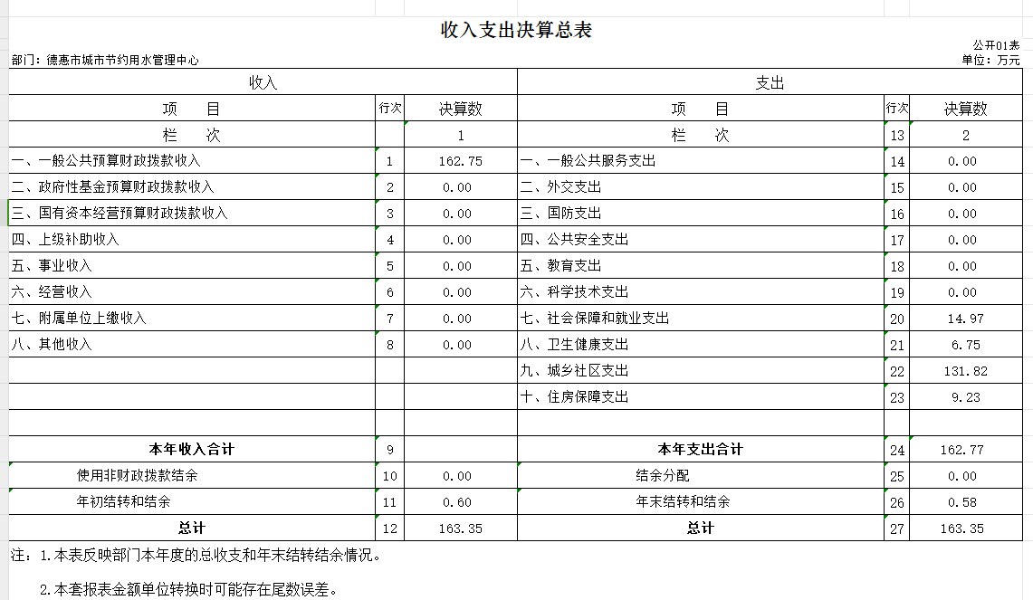
二、收入决算表
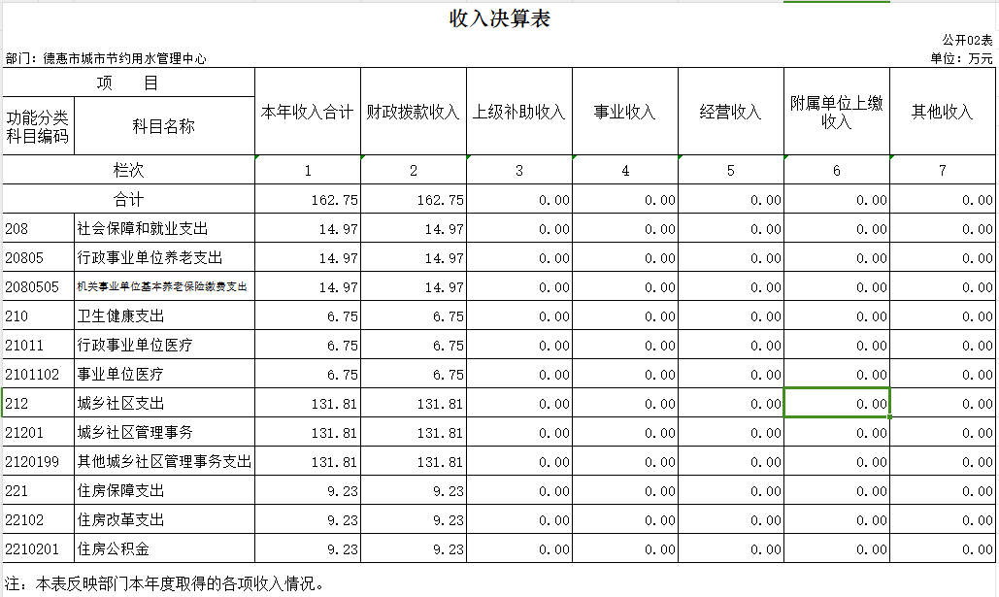
三、支出决算表
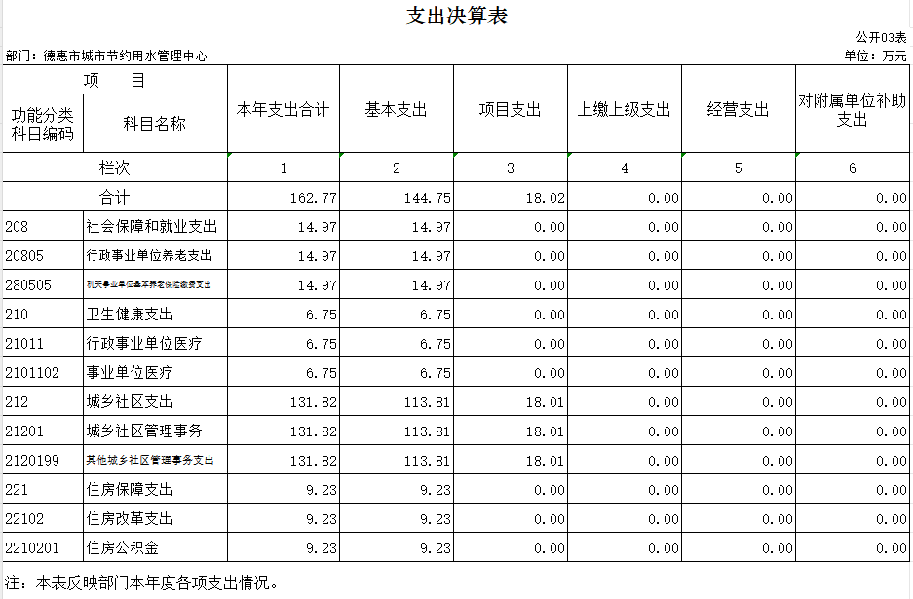
四、财政拨款收入支出决算总表
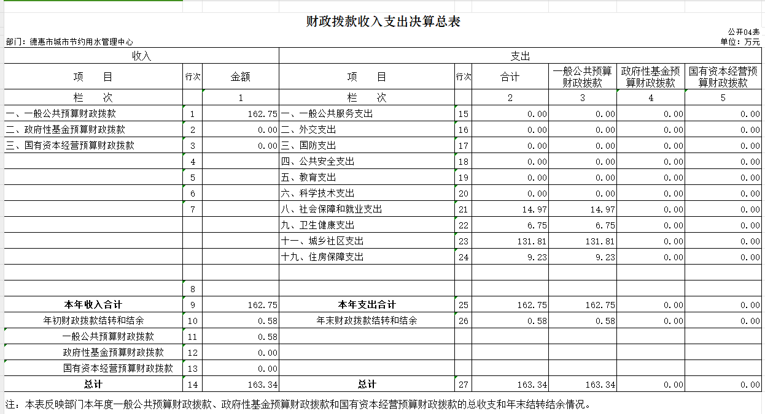
五、一般公共预算财政拨款支出决算表
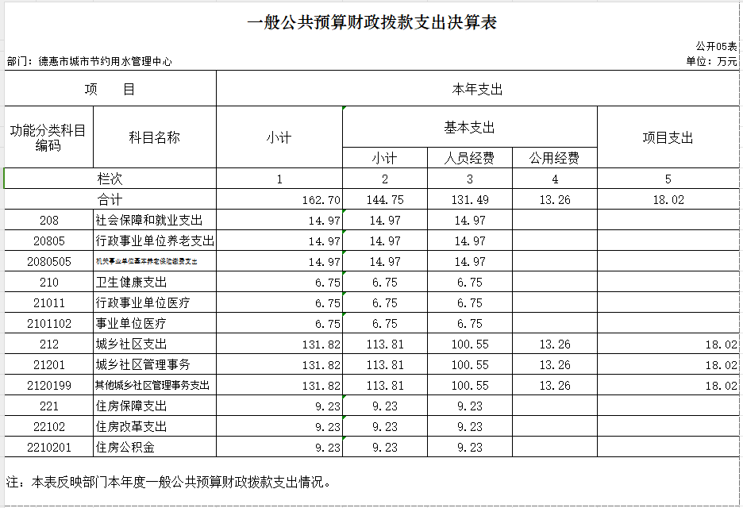
六、一般公共预算财政拨款基本支出决算表
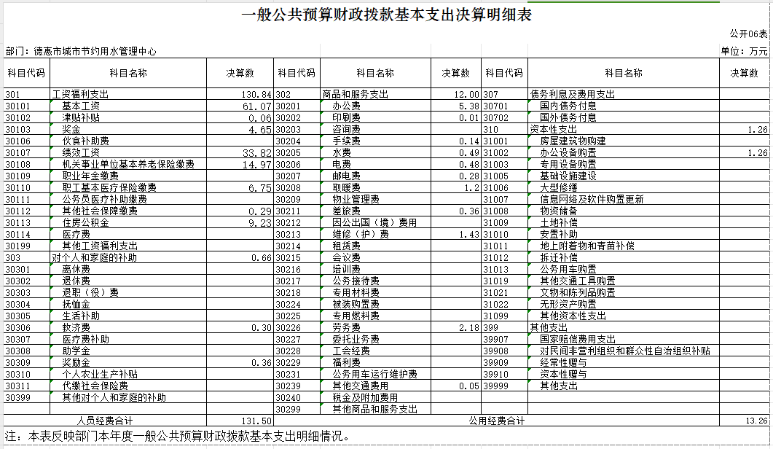
七、政府性基金预算财政拨款收入支出决算表
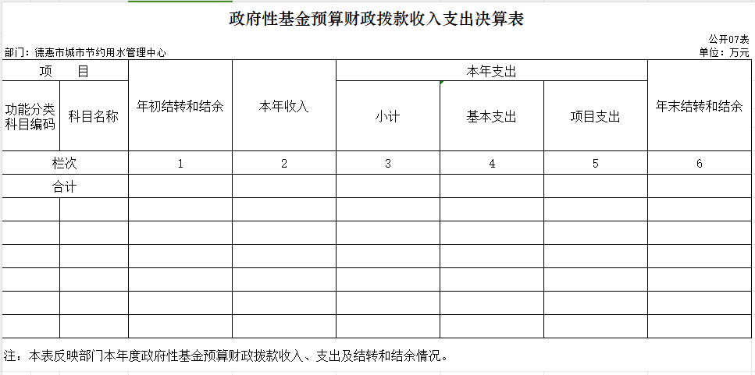
八、国有资本经营预算财政拨款支出决算表
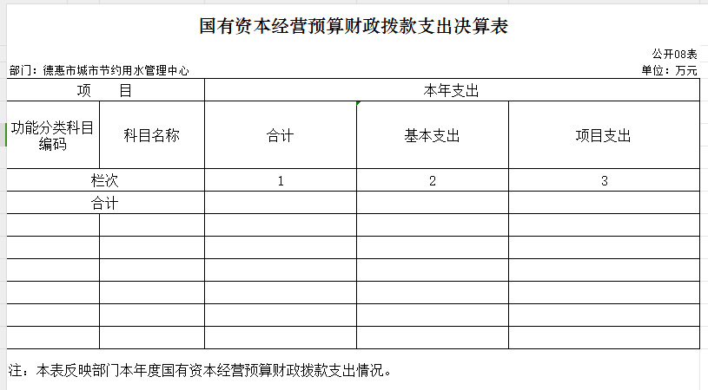
九、财政拨款“三公”经费支出决算表
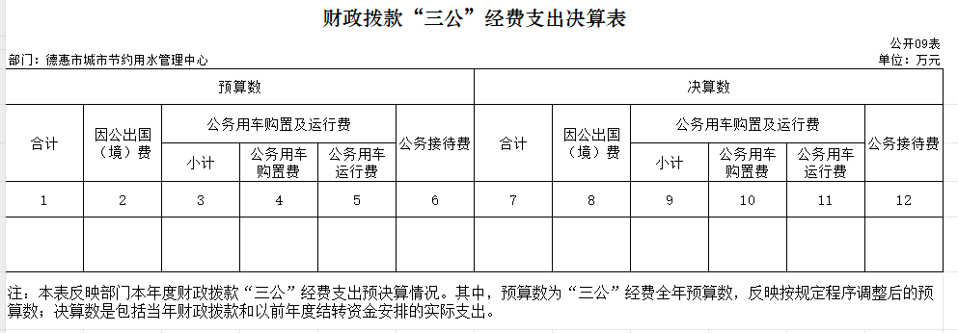

十、部门预算项目支出绩效自评表
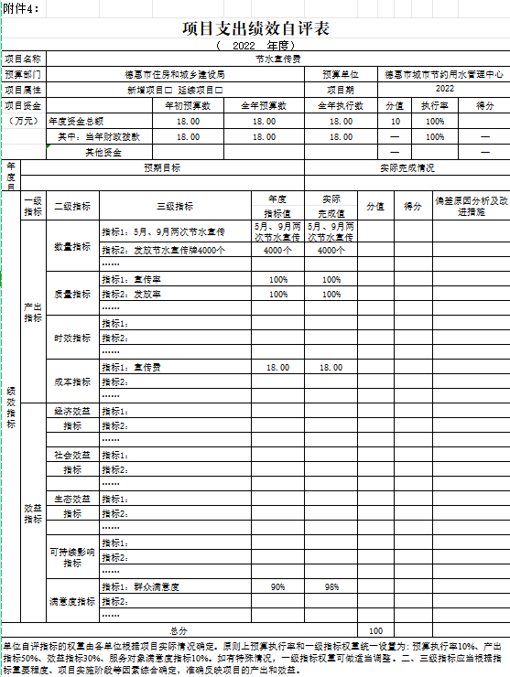

第三部分 2022年度部门决算情况说明

一、收入支出决算总体情况说明
2022年度收入163.35万元、支出总计163.35万元。与2021年相比，收入增加7.11万元、增长4.6%,支出增加7.18万元，增长4.6%。主要原因：人员工资增加。
二、收入决算情况说明
本年收入合计163.35万元，其中：财政拨款收入163.35万元，占100%；上级补助收入0万元，占0%；事业收入0万元，占0%；经营收入0万元，占0%；附属单位上缴收入0万元，占0%；其他收入0万元，占0%。
三、支出决算情况说明
本年支出合计163.35万元，其中：基本支出144.75万元，占88.6%；项目支出18.02万元，占11.0%；上缴上级支出0万元，占0%；经营支出0万元，占0%；对附属单位补助支出0万元，占0%。基本支出中，人员经费131.49万元，占80.5%；公用经费13.26万元，占8.1%。
- 财政拨款收入支出决算总体情况说明
2022年度收入163.35万元、支出总计163.35万元。与2021年相比，收入增加7.11万元、增长4.6%,支出增加7.18万元，增长4.6%。主要原因：人员工资增加。
五、一般公共预算财政拨款支出决算情况说明
（一）一般公共预算财政拨款支出决算总体情况
2022年度一般公共预算财政拨款支出162.7万元，占本年支出合计的100%。与2021年相比，一般公共预算财政拨款支出增加7.18 万元，增长4.6 %。主要原因：人员工资增加。
（二）一般公共预算财政拨款支出决算结构情况
2022年度一般公共预算财政拨款支出163.35万元，主要用于以下方面：（按支出功能分类科目的类级科目逐一说明）社会保障和就业支出（类）支出 14.97万元，占9.2%；卫生健康支出（类）支出6.75万元，占4.1%；城乡社区支出（类）支出131.82万元，占80.7%；住房保障支出（类）支出9.23万元，占5.7%。
（三）一般公共预算财政拨款支出决算具体情况
2022年度一般公共预算财政拨款支出年初预算为164万元，支出决算为162.7万元，完成年初预算的99.2%。其中：
- 社会保障和就业支出年初预算为15万元，支出决算为14.96万元，完成年初预算的99.7%。
- 卫生健康支出年初预算为6.8万元，支出决算为6.75万元，完成年初预算的99.2%。
- 城乡社区支出年初预算为132.2万元，支出决算为131.82万元，完成年初预算的99.7%。
- 住房保障支出年初预算为9.5万元，支出决算为9.23万元，完成年初预算的97.1%。
六、一般公共预算财政拨款基本支出决算情况说明
2022年度一般公共预算财政拨款基本支出144.75万元，其中：人员经费131.49万元，主要包括：基本工资、津贴补贴、奖金、绩效工资、机关事业单位基本养老保险缴费、职工基本医疗保险缴费、其他社会保障缴费、住房公积金、救济费、奖励金、其他对个人和家庭的补助支出。
公用经费13.26万元，主要包括：办公费、印刷费、手续费、水费、电费、邮电费、取暖费、差旅费、维修（护）费、劳务费、其他交通费用。
七、政府性基金预算财政拨款收入支出决算情况说明
本单位本年度无政府性基金预算财政拨款收入支出。
八、国有资本经营预算财政拨款支出决算情况说明
本单位本年度无国有资本经营预算财政拨款支出
九、财政拨款“三公”经费支出决算情况说明
本单位本年度无财政拨款“三公”经费。
十、关于2022年度预算绩效管理情况的说明
（一）绩效评价工作开展情况
1、组织对2022年度单位预算城市节水宣传项目2个二级项目进行了绩效自评，共涉及资金28万元，绩效自评率为100%。（绩效自评率=已开展绩效自评的项目个数/项目总个数）
（二）绩效评价结果应用
德惠市城市节约用水管理中心绩效评价结果:根据年初设定的绩效目标，该项目自评得分90分。项目全年预算数28万元，执行数28万元，执行率为100%。该项目绩效目标完成情况如下：2022年5月，9月进行了两周节水宣传，发放节水宣传牌4000个，群众满意度达到98%,
十一、其他重要事项的情况说明
（一）政府采购支出情况
本年度财政无安排此项经费。
（二）国有资产占用情况
截至2022年12月31日，我单位共有专用设备1.73万元，通用设备16.38万元，家具用具2.59万元，无形资产0.66万元。

第四部分 名词解释

（以下名词解释，没有的项目删除并重新编辑序号）
一、财政拨款收入：指单位从同级财政部门取得的财政预算资金。
二、上级补助收入：指从主管部门和上级单位取得的非财政补助收入。如***单位的****收入。
三、事业收入：指事业单位开展专业业务活动及辅助活动取得的收入。如***单位的****收入。
四、经营收入：指事业单位在专业业务活动及其辅助活动之外开展非独立核算经营活动取得的收入。如***单位的****收入。
五、附属单位上缴收入：指事业单位附属独立核算单位按照有关规定上缴的收入。如***单位上缴的****收入。
六、其他收入：指除上述收入以外的各项收入。包括未纳入财政预算或财政专户管理的投资收益、银行存款利息收入、租金收入、捐赠收入，现金盘盈收入、存货盘盈收入、收回已核销应收及预付款项、无法偿付的应付及预收款项，从省财政以外的同级单位取得的经费、从非省财政取得的经费，以及行政单位收到的财政专户管理资金等。（只保留部门已发生的收入明细，未发生的收入明细删掉）
七、使用非财政拨款结余：指事业单位使用以前年度积累的非财政拨款结余弥补当年收支差额的金额。
八、年初结转和结余：指单位以前年度尚未完成、结转到本年按有关规定继续使用的资金。
九、结余分配：指事业单位按照会计制度规定缴纳的所得税以及从非财政补助结余提取的职工福利基金、事业基金等。
十、年末结转和结余：指单位按有关规定结转到下年或以后年度继续使用的资金。
十一、基本支出：指单位为保障其机构正常运转、完成日常工作任务而发生的人员支出和公用支出。
十二、项目支出：指单位为完成特定行政任务和事业发展目标在基本支出之外所发生的支出。
十三、经营支出：指事业单位在专业业务活动及其辅助活动之外开展非独立核算经营活动发生的支出。
十四、上缴上级支出：指事业单位按照有关规定上缴上级单位的支出。主要是*****（单位名称）上缴给****（单位名称）的****（资金名称）资金。
十五、对附属单位补助支出：指事业单位用财政补助收入之外的收入对附属单位补助发生的支出。
十六、“三公”经费：纳入省级财政预决算管理的“三公”经费，是指省级部门用财政拨款安排的因公出国（境）费、公务用车购置及运行费和公务接待费。是党政机关维持运转或完成特定工作任务所开支的相关支出，是政府行政开支的一部分。其中，因公出国（境）费反映公务出国（境）的国际旅费、国外城市间交通费、住宿费、伙食费、培训费、公杂费等支出；公务用车购置及运行费反映单位公务用车车辆购置支出（含车辆购置税）及燃料费、维修费、过桥过路费、保险费、安全奖励费等支出；公务接待费反映单位按规定开支的各类公务接待（含外宾接待）支出。
十七、机关运行经费：指为保障行政单位（含参照公务员法管理的事业单位）运行用于购买货物和服务的各项资金，包括办公及印刷费、邮电费、差旅费、会议费、福利费、日常维修费、专用材料及一般设备购置费、办公用房水电费、办公用房取暖费、办公用房物业管理费、公务用车运行维护费以及其他费用。
十八、******（对部门使用的所有“项”级政府收支分类科目，参照《2022年政府收支分类科目》中的科目说明和中央部门决算公开模板进行说明）：
十九、……（同上）
注意事项：
1、各部门在公开时一定要做好文档编辑，将无关内容删除。
- 各部门（单位）参照公开规范和公开模版制作公开内容的同时，要参照上级（中央级）主管部门的信息公开情况，完善公开内容，确保公开的完整、规范。
- 年份使用“年度”表述，如2021年度、2022年度（固定表述除外，如“2022年12月31日”不需使用年度）。
- 名词解释要以财务会计制度、政府收支分类科目以及部门预算管理等规定为基本说明，可在此基础上结合部门实际情况适当细化。
- 固定格式的公开表（公开01、04、06表）中零值指标可不列示；其中公开04表应保留政府性基金预算财政拨款和国有资本经营预算财政拨款收支零值指标，功能分类科目的零值指标可不列示。
- 公开表应以万元为单位。金额数值应当保留两位小数，如末位为0不需保留小数位（例如：1000万元，100.3万元）；百分比应当保留1位小数，如末位为0不需保留（例如：18%）。

